ACTIVITAT 1: La circumferència

Una figura admirada des de fa molt de temps és la circumferència. I relacionades amb ella, el cercle i l'esfera. Normalment és una figura que ha estat associada a la perfecció.

1.- Certa informació a Internet i escriu una definició entenedora dels conceptes següents:

Circumferència (Circumference )

Centre
(Center)

Diàmetre (Diameter)

Àrea
(Area)

Corda
(Chord)

Tangent (Tangent)

Secant
(Secant)

Longitud de la circumferència
(Length of circumference )

2.- En la següent figura posa nom a cadascun dels elements:
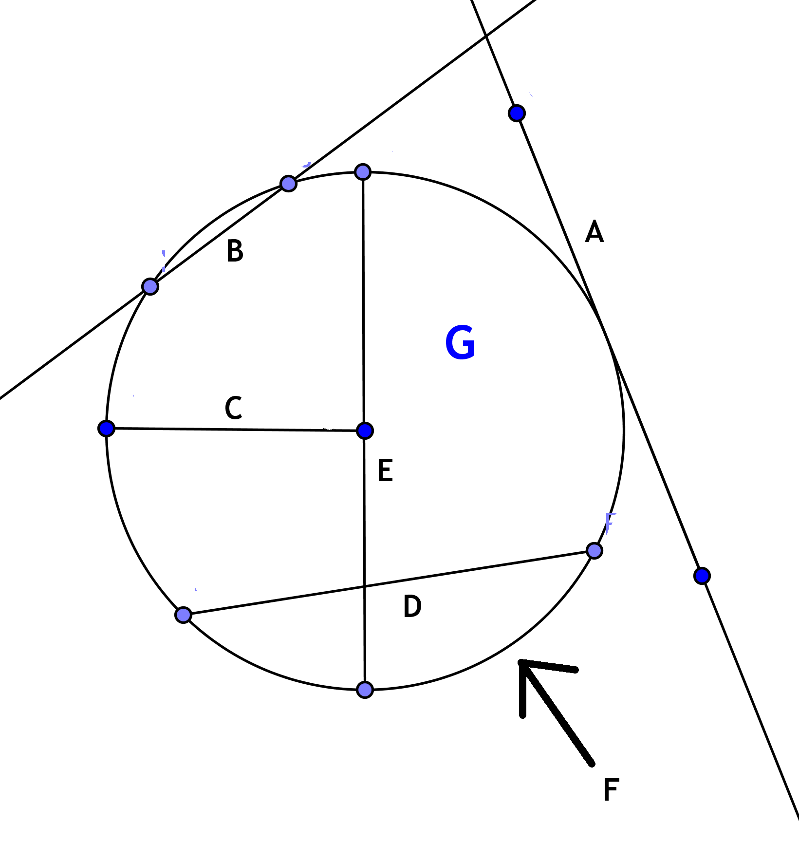 | A  B  C  D | E  F  G

ACTIVITAT 2: El nombre PI

1.- Recull cinc objectes amb una cara en forma de cercle com taps, llaunes, pots,..Amb un fil i un regle, mesura la longitud de la circumferència i el seu diàmetre. Anota els teus resultats en aquest esquema i en la taula que et mostrem en la pàgina següent i completa-la amb el resultat de dividir el longitud de la circumferència i el dimàtre.

Taula de resultats:
Longitud de la circumferència | Diàmetre

2.- Explica detalladament el procediment que has seguit per fer la mesura de la longitud de la circumferència i el diàmetre.

3.- Què observes en la taula anterior?

Compareu el vostre resultat amb el dels teus companys i companyes i valoreu si heu obtingut o no prou precisió.

Tingueu en compte que a la Bíblia hi ha passatges (1 Reis 7, 2-3 i 2 Cròniques 4, 2) d’on es dedueix una aproximació de= 3. De les tauletes de Susa es dedueix que, a la civilització babilònica, s’utilitzava una aproximació . En el papir egipci Rhind que es conserva en el British Museum i que data aproximadament del 1650 aC apareix un càlcul d’on pot deduir-se un valor
4.- Sense fer cap mesura, quan creus que mesura la longitud d'una circumferència de 5 cm de diàmetre?

5.- Podem calcular el diàmetre d'un cercle si sabem la longitud de la seva circumferència? Com ho faríem?

6.- Calcula:
a) el diàmetre de les rodes d'una bicicleta si per recorre 100m fa 20 voltes
b) quantes voltes faran les rodes d'aquesta bicicleta si han de fer un recorregut de 1000m.

c) Què passaria si dupliquéssim la longitud del radi de la roda de la bicicleta?

7.- Si tenim una circumferència de longitud 20 i augmentem el radi en dues unitats, quina quantitat augmenta la longitud de la circumferència? I si augmentem 3 unitats? I 4 unitats? I a unitats?

8.- Calculeu la longitud d'una circumferència de radi 5. Calculeu ara la longitud de dues circumferències dibuixades dividint el diàmetre en dues parts qualssevol. Compareu la suma d'aquestes circumferències amb la gran. Proveu altres possibilitats. Expliqueu les vostres descobertes

Ara relacionarem dues magnituds més en el cercle: l'àrea i el diàmetre. Recorda que relacionar vol dir trobar una fórmula matemàtica que ens permeti calcular l'àrea a partir del diàmetre o a l'inrevés.

9.- Fixa't en els següents quadrants de cercle. Un quadrant és la quarta part d'un cercle. Quants quadrats petits hi ha dins cadascun dels següents quadrants? Explica com fas el càlcul en cadascun dels casos. Relaciona el número de quadrats amb el radi del cercle.
 | radi | quadrats | Fórmula | Explicació
Per quin motiu multipliquem per 4?
Com canvia el número del denominador i per quin motiu?

10.- Com faries el càlcul per un quadrant que tingués un quadrat de 10 quadradets de costat?

11.- Com pots esbrinar l'àrea de qualsevol quart de cercle? I la d'un cercle sense?

12.- Un cercle té un radi de 3cm. Calculeu la seva àrea. Si dupliquem la longitud del radi, com canviarà l'àrea del cercle? I si tripliquem el radi?

13.- Una circumferència té una longitud de 6,24cm. En quant augmentarà la seva àrea si el radi augmenta 2cm? I tres cm?

